Tematický celek 10 - Cvičné příklady

Cvičný 1

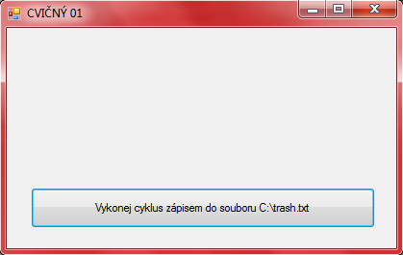

Private Sub Button1_Click(ByVal sender As System.Object, ByVal e As System.EventArgs) Handles Button1.Click 'Procedura pro tlačítko "Předej hodnotu zapsanou do pole Text1 do pole Text2"
FileOpen(1, "c:\trash.txt", OpenMode.Output) ' Otevření souboru c:\trash.txt pro zápis

For a As Long = 1 To 2 'spuštění cyklu pro proměnnou a deklarovanou v datovém typu long pro 2x opakování
Print(1, "Toto je testovací soubor.") ' Zapsání do souboru trash.txt prvního řádku textu
PrintLine(1) ' Zápis prázdného řádku
PrintLine(1, "Sloupec 1", TAB(), "Sloupec 2") ' Zapsání textové hodnoty Sloupec 1, TAB a textové hodnoty Sloupec 2
PrintLine(1, "Ahoj", "světe") ' Zapsání rozdělených textových řetězců Ahoj a světe.
PrintLine(1, SPC(5), "vynechání pěti mezerníků ") ' Stisk pěti mezerníků a zápis textové hodnoty "vynechání pěti mezerníků ".
PrintLine(1, TAB(10), "Ahoj, hodně štěstí u dalších cyklů") ' Print word at column 10.
Next a 'skoč na začátek cyklu dokud nebude splněn počet opakování
FileClose(1)
End Sub

Cvičný 2

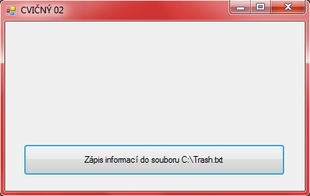

Dim Jméno As String

Private Sub Button1_Click(ByVal sender As System.Object, ByVal e As System.EventArgs) Handles Button1.Click 'Procedura pro tlačítko "Předej hodnotu zapsanou do pole Text1 do pole Text2"

'deklarace proměnné typu řetězec

Do While Jméno <> "konec" 'Začátek cyklu a testovací podmínka
Jméno = InputBox("Zadejte jméno nebo text - konec - pro ukončení.") 'příkazy cyklu
If Jméno <> "konec" Then
FileOpen(1, "c:\trash.txt", OpenMode.Append)
Print(1, Jméno & Chr(13) & Chr(10))
FileClose(1)
End If
Loop 'konec cyklu a přechod zpět na začátek cyklu

End Sub

Cvičný 3

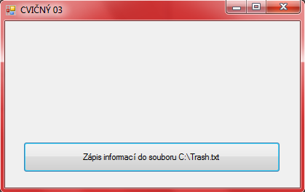

Dim Jméno As String

Private Sub Button1_Click(ByVal sender As System.Object, ByVal e As System.EventArgs) Handles Button1.Click 'Procedura pro tlačítko "Předej hodnotu zapsanou do pole Text1 do pole Text2"

'deklarace proměnné typu řetězec

Do 'začátek cyklu (poprvé se vždy provede)
Jméno = InputBox("Zadejte jméno nebo text - konec - pro ukončení.") 'příkazy cyklu
If Jméno <> "konec" Then
FileOpen(1, "c:\trash.txt", OpenMode.Output)
Print(1, Jméno & Chr(13) & Chr(10))
FileClose(1)
End If
Loop While Jméno <> "konec"
'konec cyklu a testovací podmínka (pokud je splněna cyklus se opakuje)

End Sub

Cvičný 4

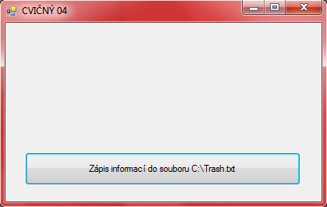

Dim Jméno As String

Private Sub Button1_Click(ByVal sender As System.Object, ByVal e As System.EventArgs) Handles Button1.Click 'Procedura pro tlačítko "Předej hodnotu zapsanou do pole Text1 do pole Text2"

'deklarace proměnné typu řetězec

Do Until Jméno = "konec" 'Začátek cyklu a testovací podmínka
Jméno = InputBox("Zadejte jméno nebo text - konec - pro ukončení.") 'příkazy cyklu
If Jméno <> "konec" Then
FileOpen(1, "c:\trash.txt", OpenMode.Output)
Print(1, Jméno & Chr(13) & Chr(10))
FileClose(1)
End If
Loop 'konec cyklu a přechod zpět na začátek cyklu

End Sub

Cvičný 5

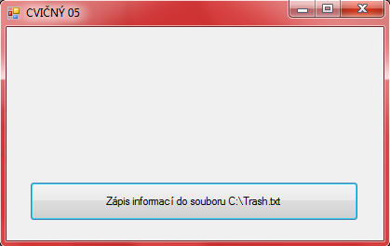

Dim Jméno As String

Private Sub Button1_Click(ByVal sender As System.Object, ByVal e As System.EventArgs) Handles Button1.Click 'Procedura pro tlačítko "Předej hodnotu zapsanou do pole Text1 do pole Text2"

'deklarace proměnné typu řetězec

Do 'začátek cyklu (poprvé se vždy provede)
Jméno = InputBox("Zadejte jméno nebo text - konec - pro ukončení.") 'příkazy cyklu
If Jméno <> "konec" Then
FileOpen(1, "c:\trash.txt", OpenMode.Output)
Print(1, Jméno & Chr(13) & Chr(10))
FileClose(1)
End If
Loop Until Jméno = "konec" 'konec cyklu a testovací podmínka (pokud je splněna cyklus se již neopakuje)

End Sub

Cvičný 6

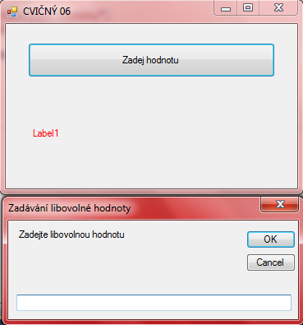

Dim Jméno As String

Private Sub Button1_Click(ByVal sender As System.Object, ByVal e As System.EventArgs) Handles Button1.Click 'Procedura pro tlačítko "Předej hodnotu zapsanou do pole Text1 do pole Text2"

Dim prompt As String
Dim titul As String

prompt = "Zadejte libovolnou hodnotu"
titul = "Zadávání libovolné hodnoty"

Label1.Text = InputBox(prompt, titul)

End Sub

Cvičný 7

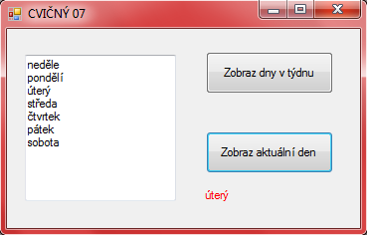

Option Explicit On 'nastavení indexace pole od jedničky
Dim den(7) As String 'deklarace pevného pole o 7 položkách
Dim a As Date 'deklarace proměnné typu datum a čas
Dim b As Integer 'deklarace proměnné typu celé číslo

Private Sub Button1_Click(ByVal sender As System.Object, ByVal e As System.EventArgs) Handles Button1.Click 'Procedura pro tlačítko "Předej hodnotu zapsanou do pole Text1 do pole Text2"

For i = 1 To 7 'začátek cyklu
TextBox1.Text = TextBox1.Text + (den(i) & Chr(13) & Chr(10)) 'příkaz cyklu
Next i

End Sub

Private Sub Form1_Load(ByVal sender As System.Object, ByVal e As System.EventArgs) Handles MyBase.Load

den(1) = "neděle" 'naplnění jednotlivých položek pole
den(2) = "pondělí"
den(3) = "úterý"
den(4) = "středa"
den(5) = "čtvrtek"
den(6) = "pátek"
den(7) = "sobota"
den(1) = "neděle"

End Sub

Private Sub Button2_Click(ByVal sender As System.Object, ByVal e As System.EventArgs) Handles Button2.Click

a = Now 'zjištění aktuálního data a času
b = Weekday(a) 'zjištění kódu aktuálního dne

For i = 1 To 7 'začátek cyklu
Label1.Text = den(b) 'příkaz cyklu
Next i

End Sub

Cvičný 8

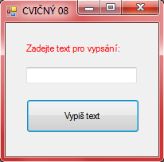

Private Sub Button1_Click(ByVal sender As System.Object, ByVal e As System.EventArgs) Handles Button1.Click 'Procedura pro tlačítko "Předej hodnotu zapsanou do pole Text1 do pole Text2"
FileOpen(1, "c:\cvicny08.txt", OpenMode.Output) ' Open file for output.

PrintLine(1) 'první - volný řádek
PrintLine(1, "první řádek jsem vynechal a teď píšu až na druhý") 'druhý - vypsaný řádek
PrintLine(1) 'prázdné řádky
PrintLine(1)
PrintLine(1, "vynechal jsem dva řádky") 'vypsaný řádek
PrintLine(1)
PrintLine(1, TextBox2.Text & " - vypsal jsem zadanou hodnotu") 'vypsání obsahu Text1
PrintLine(1)
PrintLine(1, "_________________________________________________")

FileClose(1)
End Sub

Zadání:

Pomocí programovacího jazyka Microsoft Visual Basic, vytvořte aplikaci uvedenou na obrázku.

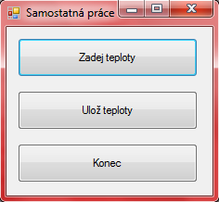

Tato aplikace slouží ke zjištění a analýzy týdenních teplot. Jako vstupní pole pro zadávání dat slouží ovládací prvek InputBox. Prostředictvím něhož jsou data uložena do pole o předem definované velikosti (7). Z něj jsou pomocí cyklu uložena do textového souboru.

Program obsahuje:

Ovládací prvek | Formátování | Popis | Funkce
Form1 | Text:  Samostatná práce
Button 1 | Text:  Zadej teploty  Anchor: Center  Font: 8, normální |  | Slouží pro realizacizadávání teplot prostřednictvím InputBoxu.
Button 2 | Text:  Ulož teploty  Anchor: Center  Font: 8, normální |  | Slouží pro uložení teplot do textového souboru C:\teploty.txt.
Button 3 | Text:  Konec  Anchor: Center  Font: 8, normální |  | Slouží k ukončení aplikace.

Programový kód (podtržený kód musíte zapsat ručně):

Option Explicit On 'nastavení indexování polí od jedničky
Dim teploty(7) As Object 'deklarace pevného pole o 7 položkách
Dim den(7) As String 'deklarace pevného pole o 7 položkách

Private Sub Button1_Click(ByVal sender As System.Object, ByVal e As System.EventArgs) Handles Button1.Click 'Procedura pro tlačítko "Předej hodnotu zapsanou do pole Text1 do pole Text2"
Dim hlášení 'deklarace lokální proměnné hlášení
Dim titulek 'deklarace lokální proměnné titulek

hlášení = "Zadej nejvyšší teplotu dne" 'prompt pro InputBox

For i = 1 To 7 'začátek cyklu pro InputBox
titulek = den(i) 'titulek okna pro InputBox
teploty(i) = InputBox(hlášení, titulek) 'vložení zadaných hodnot do InputBoxu do příslušných položek v poli
Next i 'konec cyklu a přechod na začátek

End Sub

Private Sub Button2_Click(ByVal sender As System.Object, ByVal e As System.EventArgs) Handles Button2.Click

Dim celkem As Integer 'deklarace celočídelné proměnné
Dim vypocet

FileOpen(1, "c:\teploty.txt", OpenMode.Output) ' Otevření souboru c:\trash.txt pro zápis

Print(1, "Nejvyšší teploty týdne") 'vypsání prvního řádku na formulář
PrintLine(1) 'vynechání řádku

For i = 1 To 7 'začátek cyklu pro vypsání teplot na formulář
PrintLine(1, den(i), teploty(i)) 'zobrazení řádku s názvem dne a příslušnou teplotou
celkem = celkem + teploty(i) 'výpočet parciálního součtu zadaných teplot
Next i 'konec cyklu a přechod na začátek

PrintLine(1) 'vynechání řádku

vypocet = celkem / 7
PrintLine(1, "Průměr z nejvyšších teplot: " & vypocet) 'zobrazení vypočítané průměrné teploty
FileClose(1)

End Sub

Private Sub Button3_Click(ByVal sender As System.Object, ByVal e As System.EventArgs) Handles Button3.Click

End 'ukončení programu

End Sub

Private Sub Form1_Load(ByVal sender As System.Object, ByVal e As System.EventArgs) Handles MyBase.Load

den(1) = "neděle" 'naplnění položek pole hodnotami (dny v týdnu)
den(2) = "pondělí"
den(3) = "úterý"
den(4) = "středa"
den(5) = "čtvrtek"
den(6) = "pátek"
den(7) = "sobota"

End Sub

